.Cambios morfológicos del hipocampo de ratones BALB/c en los primeros días de vida postnatal.

Dra. Idelvis Quintana Polanco¹, D C. Marta de las Nieves Castro Bosch²
Facultad de Ciencias Médicas 1. Universidad de Ciencias Médicas, Santiago de Cuba

¹Email: idelvis.quintana@sierra.scu.sld.cu
² Email: marta.castro@medired.scu.sld.cu
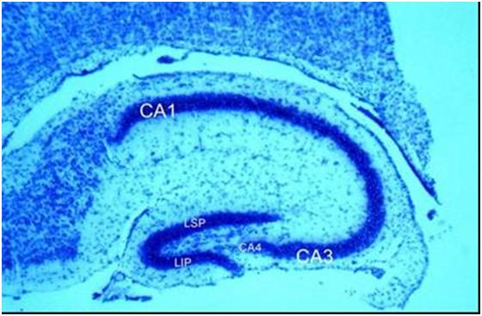
Microfotografía 4. Hipocampo de ratones BALB/c en el décimo día de vida postnatal demostrado con la técnica de Nissl. Las láminas piramidal y la granulosa bien definidas. Poca celularidad en el estrato oriens y en el hilus dentado.

